Ćwiczenie: Color Splash
- Otworzyć zdjęcie colorspash.jpg
- Zduplikować warstwę
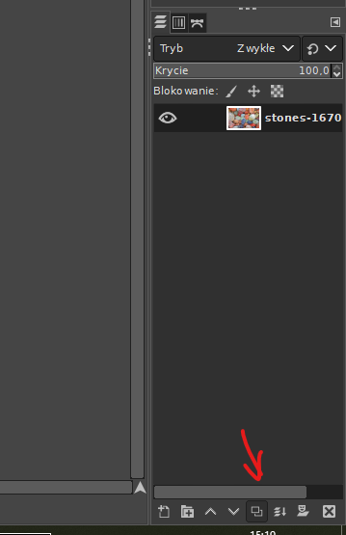

- Zamienić zduplikowaną warstwę na czarno białą (dolną)
Menu: Kolory->Desaturacja->Desaturacja

- Dodać maskę warstwy na górnej warstwie (kolorowej) i wybrać czarną maskę (pełna przeźroczystość) 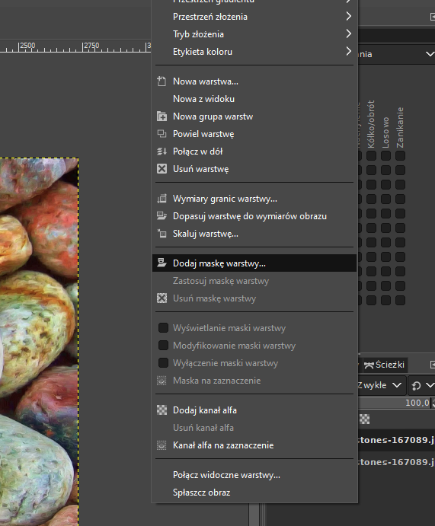

- Wybrać narzędzie (np. pędzel -> końcówką hardness 050 ) i zamaluj maskę czarną kolorem białym w miejscach, które chcesz uwidocznić.
- Zapisz xcf a następnie wyeksportuj plik jako PNG -> PNG zamieść na Teams.

